  // Duas formas de declarar variaveis em Dart

  // Explicitas

  String nome = "Alleph";

  // Implicitas

  var nome2 = "Alleph2";

  // Iniciando variaveis sem nenhuma informação

  String nome3;

Também podemos fazer isso para inteiro..

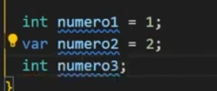

  // Aqui criamos uma List de Strings, então podemos adicionar somente Strings

// Resumindo aqui criamos uma lista que so aceita Strings

  List<String> minhaLista = [];

  minhaLista.add("Alleph");

  minhaLista.add("Fernanda");

// Aqui criamos uma lista que aceita diferentes tipos.

  var lista2 =

      []; // Dessa forma é dinamica, entao podemos adicionar varios itens com formatos diferentes

  lista2.add(1994);

  lista2.add("Alleph");

imagina que temos

numero1 = 10

numero2 = 11

Algumas funções em Dart

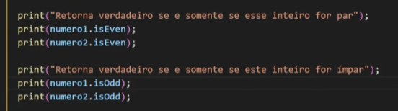

Outras funções

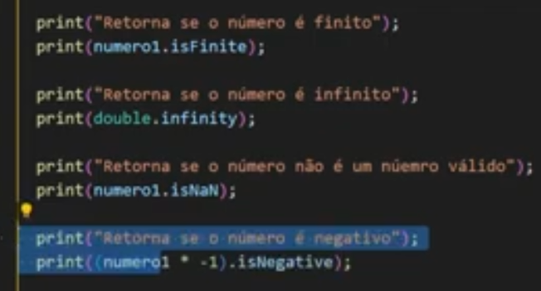

Converter String para Inteiro

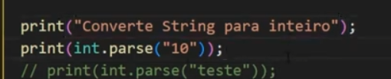

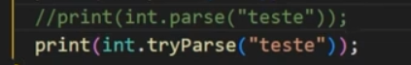

Aqui o campo que esta marcado de verde, vai da um erro e vai parar a aplicação

Então usamos o tryParse, ele vai tentar converter para inteiro se não conseguir ele não faz nada.